متوسطة الشهيد بوراس بلقاسم-الحشم4 المستــــوى : الرابعة متوسط
اختبار الفصل الأول في مادة العلوم الفيزيائية و التكنولوجيا
التمرين الاول:
نقرب قضيبا زجاجيا (V) مدلوكا يحمل شحنة موجبة من قلم غرافيت (CD) دون ملامسته موضوعا فوق حامل عازل (S) ،يلامس هذا القلم كرية المنيوم (B) غيرمشحونة, معلقة بواسطة خيط عازل -الوثيقة 1.
1-أ-صف ماذا يحدث للكرية.برر اجابتك.
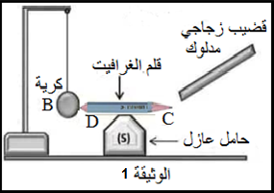
ب-حدد طريقة تكهرب كلا من :
القضيب (V) -القلم (CD)-الكرية) (B
2-اشرح ما يحدث للكرية(B) لواستبدلنا :
ا-القلم بمسطرة بلاستيكية
ب- الحامل العازل (S) بحامل معدني.
التمرين الثاني :
تمثل الوثيقة 2 أحد المزارع الهوائية و أبسط مكونات العمود الهوائي لإنتاج التيار الكهربائي باستعمال طاقة الرياح
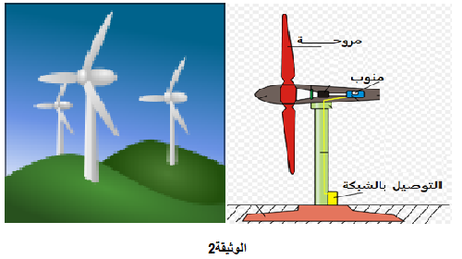
- اعتمادا على الوثيقة 2 :
- حدد العنصر المسؤول عن انتاج التيار الكهربائي في العمود الهوائي .
- اذكر اهم مكوناته مع شرح مبدأ عمله .

1/2
- بعد معاينة التوتر الكهربائي الناتج براسم الاهتزاز المهبطي تحصلنا على البيان الموضح في الوثيقة 3
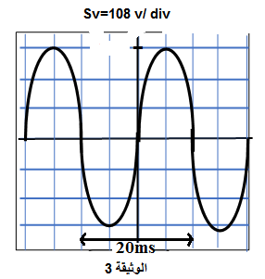
- بين طبيغة التوتر المعاين .برر اجابتك.
- احسب قيمة التوتر الاعظمي والتوتر الفعال.
3.ماذا تمثل القيمة 20ms ؟
- استنتج التواتر f للتوتر الكهربائي المعاين.

الوضعية الإدماجية :

مع اقتراب فصل الشتاء اشترى والد سمير مدفأة كهربائية من اجل تدفئة غرفته لكن عند استعماله لها واجهته مشاكل فاحضركهربائي مختص لتفقد الدارة الكهربائية فوجد ان المشاكل تكمن في العناصر المبينة في السند فقام بتغييرها.
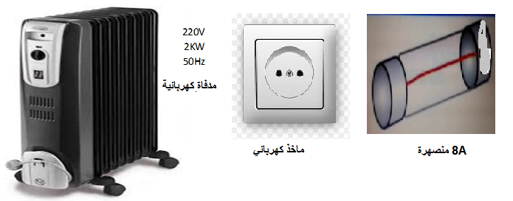

1_ ماذا تمثل الدلالات المكتوبة على بطاقة المدفأة (220V ; 2KW ; 50Hz)؟
2_ بين في جدول المشاكل الممكنة التي واجهها سمير عند استعماله للمدفأة واسبابها مع ذكر الحلول المناسبة لها؟
3-ارسم مخططا كهربائيا لدارة المدفأة باستعمال الرموز النظامية و محترما قواعد الامن الكهربائي؟

2/2
الرقم | عناصر الإجابة | العلامة
الوضعية الاولى :  06ن | - ا-تتنافر الكرية لان الالكترونات تنتقل من الكرية الى القلم وتمر عبر سطحه حنى تصل الى الطرف C فيصبح للكرية و الطرف D نفس الشحنة الموجبة لذلك يحدث التنافر.  ب-طريقة تكهرب كلا من :  القضيب الزجاجي بالدلك-القلم بالتاثير-الكرية باللمس.  2-ا- لو استبدلنا القلم بمسطرة بلاستيكية لايحدث شيئ للكرية لان البلاستيك عازل لايسمح بمرور الالكترونات عبر سطحه.  ب-لو استبدلنا الحامل العازل بحامل معدني تتنافر الكرية لان الاكترونات تنتقل من الكرية الى القلم ولا تمر عبر الحامل لان القلم مغلف بالخشب. | 2.5  1.5  1  1
الوضعية الثانية :  06ن | 1-العنصر المسؤول عن انتاج التيار الكهربائي في العمود هو المنوب .  مكوناته الأساسية :هي الوشيعة و المغناطيس.  مبدا عمله :عند دوران المروحة يدور المغنتطيس الذي يحرض الوشيعة فيتولد فيها تيار كهربائي متناوب يمر عبر اسلاك التوصيل بالشبكة الكهربائية.  2-طبيعة التوتر المعاين متناوب الان المنحنى متومج على شكل نوبات موجبة و سالبة.  -التوتر الاعظمي :Umax=n*Sv Umax=3*108 Umax=324V  -التوتر الفعال : Ueff=Umax/ 2 Ueff=324/1.41 Ueff=229.78V  3- تمثل القيمة 20 ms الدور T .  التواتر f : f=1/T f=1/0.02 f=50 Hz
الاجابة النموذجية لاختبار الثلاثي الاول المستوى 4 متوسط

الوضعية الادماجية 08 نقاط
المعايير | المؤشرات | التنقيط
الترجمة السليمة للوضعية | -معرفة دلالات المدفاة.  -استخراج المشاكل اعتمادا على السند مع ذكر الأسباب و الحلول.  -المحطط بالرموز النظامية لدارة المدفاة. | 0.5  0.5  0.5
الاستعمال السليم لادوات المادة | 1-الدلالات المكتوبة على المدفاة  50Hz تمثل التواتر(التردد).  2Kw تمثل الاستطاعة.  220v تمثل التوتر الفعال.  2-  المشكلة سببها حلها  عدم اشتغال المدفاة . شدة تيارالمنصهرة اصغر من شدة تيار الجهاز. استبدال المنصهرة باخرى دلالتها اكبر.  الإحساس بصدمة كهربائية عند لمس الهيكل المعدني للمدفاة. عدم تركيب ماخذ ارضي. تسرب للتيار الكهربائي. تركيب ماخذ ارضي . عزل سلك الطور عن هيكل المدفاة.  3-المخطط النظامي | 0.5  0.5  0.5  0.5  1  1  0.25*6
الانسجام و الاتقان | -التسلسل المنطقي للإجابة.  -تنظيم و وضوح المخطط. | 0.5  0.5

